|  |  |  |  |  |
| --- | --- | --- | --- | --- |
| **نموذج اختبار** | | | | |
| **اسم الوحدة** | **يٌظهر معرفة ومهارة في تصنيع المنتجات اليدوية** | **مخرج التعلم** | * **يستخدم الأدوات اللازمة لتصنيع المنتجات اليدوية من أنواع الإكسسوارات بطريقة صحيحة وآمنة** | |
| **معيار الأداء** | * **يصمم المنتجات المصنوعة من خيوط الكروشية بخطوات متسلسلة بطريقة صحيحة وآمنة.** * **يصمم المنتجات المصنوعة من الخرز و الاحجار بخطوات متسلسلة بطريقة صحيحة وآمنة.** | **السنة الدراسية / الفصل الدراسي** | **2024** | **الفصل الثالث** |
| **اسم الطالب/ة** |  | **اسم المجموعة** |  | |
|  | | | | |
| **اسئلة الاختبار** | | | | |
| **السؤال الأول** | **ضع دائرة حول المنتجات المصنوعة من الخيوط** | | | |

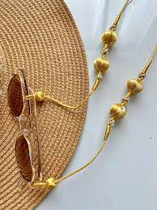

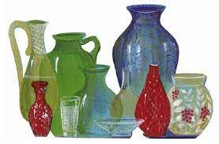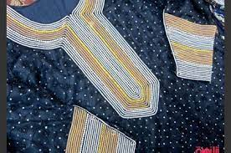

|  |
| --- |
| **اسئلة الاختبار** |
| **السؤال الثاني : ضع دائرة حول المنتجات المصنوعة من الريزن** | |

